**NO PLAY NO GAIN: TECNOLOGIA E ATIVIDADE FÍSICA NA EDUCAÇÃO FÍSICA ESCOLAR**

Daniel dos Santos Gonçalves1, Êxodo Jaffar Marques de Melo¹, Jackeline Nogueira Santos1, Fabricio Cesar de Paula Ravagnani1,2, Jiyan Yari1

1Instituto Federal de Educação, Ciência e Tecnologia do Mato Grosso do Sul – Campo Grande - MS

2Universidade Federal de Mato Grosso do Sul - Campo Grande - MS

[daniel.goncalves@estudante.ifms.edu.br](mailto:daniel.goncalves@estudante.ifms.edu.br), [exodo.melo@estudante.ifms.edu.br](mailto:exodo.melo@estudante.ifms.edu.br), [jackeline.santos2@estudante.ifms.edu.br](mailto:jackeline.santos2@estudante.ifms.edu.br), [fabricio.ravagnani@ifms.edu.br](mailto:fabricio.ravagnani@ifms.edu.br), jiyan.yari@ifms.edu.br

Área/Subárea: MDIS - Multidisciplinar Tipo de Pesquisa: Tecnológica

**Palavras-chave:** Atividade física. Educação Física. Núcleo Tecnológico. Produto Educacional

**Introdução**

A prática de atividade física não somente é importante para a saúde dos indivíduos, como também é um elemento chave para a formação do ser humano. Além de prevenir e controlar doenças não transmissíveis, como derrame cerebral, diabetes, doenças cardíacas e diversos tipos de câncer, melhora a saúde mental, auto-estima, qualidade de vida e o bem-estar. O sedentarismo traz muitos malefícios e em crianças e adolescentes causa ganho de peso, dificuldade de socialização, redução de sono, piora na saúde cardiometabólica e condição física (WHO, 2020). O Guia de Atividade Física para a População Brasileira (2021) recomenda que crianças e adolescentes devem acumular 60 minutos de atividade física moderada ou vigorosa (AFMV) por dia, porém cerca de 80% dos adolescentes não praticam atividades físicas suficientes (WHO, 2020). Crianças e adolescentes passam metade ou mais do seu tempo semanal na escola, o que torna as escolas um ambiente importante para fornecer oportunidades de atividade física para os alunos (Carlson *et al.,* 2013). Assim, novas estratégias para a estimulação de atividades físicas para essa faixa etária são necessárias. Portanto, o objetivo do presente trabalho é desenvolver um aplicativo para smartphones, denominado “*No Play, No Gain*”, que busca potencializar a prática de atividades físicas em estudantes do ensino médio. Para que os discentes atinjam a quantidade ideal de passos recomendados pela *World Health Organization* (WHO) em *Pacific Physical Activity Guidelines for Adults* (2008), o aplicativo conta com um sistema de recompensa pela quantidade de passos.

**Metodologia**

Foi realizada pesquisa on-line sobre aplicações que fossem parecidas com o objetivo do presente trabalho, porém não se encontrou nenhum aplicativo que possuísse a mesma finalidade. Para o desenvolvimento de um aplicativo decidiu-se pela utilização de um ambiente de programação multiplataforma, assim fez-se necessário a utilização do *Ionic*, que possibilita gerar aplicativo para os sistemas *iOS* e *Android* usando o mesmo código. Para o desenvolvimento do portal *web*, que permite visualizar e modificar os dados dos alunos, foi utilizado o *ReactJS*. Tanto a aplicação *web* quanto o aplicativo, consomem uma *API* (Interface de Programação de Aplicação) desenvolvida em *NodeJS*. Para a modelagem de telas foi utilizada a plataforma *Figma*.

**Resultados e Análise**

Utilizando *ReactJS*, desenvolveu-se o portal *web* do professor (Figura 1), que permite a criação e acesso de contas da aplicação usando a *API* criada, para a visualização da quantidade de passos diários dos alunos que são gerados pela plataforma *Google Fit*. Foi gerado, desenvolvendo no Ionic, o aplicativo *mobile* (Figura 2) para uso dos alunos, nas plataformas *Android* e *iOS*. Essa aplicação conta com um questionário *IPAQ* (Questionário Internacional de Atividade Física) para que o professor tenha visão mais detalhada da melhora dos estudantes na prática de atividade física. Associado à conexão síncrona do pedômetro digital com a plataforma do *Google Fit* e armazenando a quantidade de passos no sistema, o aluno pode visualizar suas conquistas diárias na prática de atividade física.

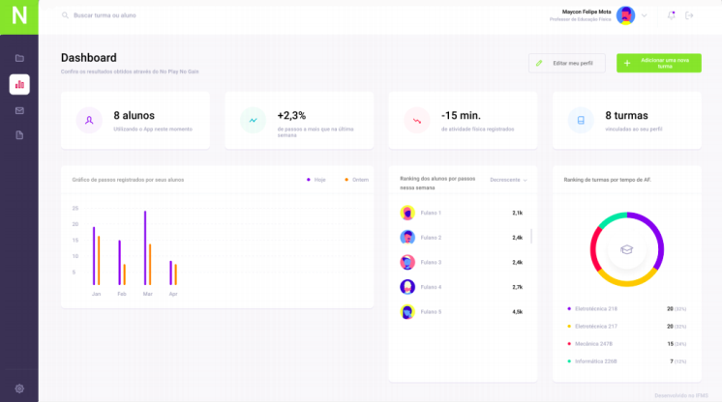

**Figura 1**. Tela Inicial da aplicação *web* que será disponibilizada para os docentes de Educação Física para o acompanhamento e gerenciamento de suas respectivas turmas (Fonte: Autores, 2021).

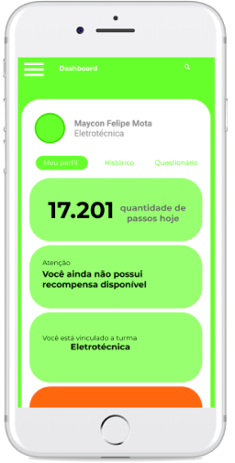

**Figura 2**. Tela Inicial do aplicativo para dispositivos móveis onde conterá um resumo de suas informações (Fonte: Autores, 2021).

**Considerações Finais**

Pesquisas recentes, desenvolvidas em diferentes países, vêm demonstrando que a utilização de aplicativos para dispositivos móveis a fim de monitorar a atividade física tende a aumentar a sua prática por crianças e adolescentes. (SCHOEPPE *et al*., 2020) Nesse mesmo sentido, estudos também têm mostrado que crianças e adolescentes que possuem aplicativos com essa finalidade instalados em seus smartphones são mais propensos a praticarem atividade física diariamente e mais predispostos a cumprir as recomendações de atividade física diária para a sua idade. (NG *et al*., 2020). Baseados nisso, acredita-se que, com a utilização do aplicativo *No Play No Gain*, os estudantes possam aumentar a quantidade de atividade física praticada e consigam atingir a quantidade de passos diários recomendados.

**Agradecimentos**

Aos Grupos de Pesquisa ESTIC/IFMS (Grupo de pesquisa em Educação, Saúde, Tecnologia, Inovação e Cultura e; PENSARE/UFMS (Grupo de Pesquisa em Exercício e Nutrição na Saúde e Rendimento Esportivo); ao estudante do Mestrado Profissional em Educação Profissional e Tecnológica (ProfEPT/IFMS), Leandro Lima, pelo apoio e contribuição; ao estudante da Engenharia de Software, Maycon Felipe Mota2, pelas contribuições técnicas metodológicas; a professora Christianne F. C. Ravagnani2, pelo apoio e sugestões e; ao Instituto Federal de Mato Grosso do Sul (EDITAL N° 019/2020 e 064/2020 – Propi/IFMS), pelo apoio e oportunidade.

**Referências**

CARLSON, J.A. et al. State policies about physical activity minutes in physical education or during school. Journal of School Health, v. 83, n. 3, p. 150-156, mar. 2013.

NG, K., TYNJÄLÄ, J., KOKKO, S. Ownership and Use of Commercial Physical Activity Trackers Among Finnish Adolescents: Cross-Sectional Study. JMIR mHealth and uHealth, 5(5), e61. 2017. Acesso em 30 de agosto de 2021.

MINISTÉRIO DA SAÚDE, Guia de Atividade Física para a População Brasileira. Disponível em: <https://bvsms.saude.gov.br/bvs/publicacoes/guia_atividade_fisica_populacao_brasileira.pdf>. Acesso em 30 de agosto de 2021.

Physical activity, World Health Organization, 26 de novembro de 2020. Disponível em: <https://www.who.int/news-room/fact-sheets/detail/physical-activity>. Acesso em 25 de agosto de 2021

SCHOEPPE S. et al. Effects of an Activity Tracker and App Intervention to Increase Physical Activity in Whole Families-The Step It Up Family Feasibility Study. Int J Environ Res Public Health. 2020. Acesso em 30 de agosto de 2021.

WORLD HEALTH ORGANIZATION, Pacific Physical Activity Guidelines for Adults: Framework for Accelerating the Communication of Physical Activity Guidelines. 2008, 30p. Disponível em: <https://www.who.int/dietphysicalactivity/publications/pacific_pa_guidelines.pdf>. Acesso em 27 de agosto de 2021.

**TITLE IN ENGLISH**

**NO PLAY NO GAIN: TECHNOLOGY AND PHYSICAL ACTIVITY IN SCHOOL PHYSICAL EDUCATION.**

**Abstract:** The practice of physical activity is not only important for the health of individuals, but it is also a key element for the formation of human beings. In this sense, the objective of this work is to develop an application for smartphones, called “No Play, No Gain”, which seeks to enhance the practice of physical activities in high school students. Based on this, it is believed that, with the use of the No Play No Gain application, students can increase their physical activity levels and reach the recommended amount of daily steps.

**Keywords:** *Physical Activity. Physical Education. Technological Center.* *Educational Product.*